当量排队长度模型和车流波动理论在城市道路事故中的应用
葸娟霞
（西安电子科技大学 经济与管理学院，陕西 西安 710071）

摘 要：本文搜集了13个时间段通过事故所处横断面的标准车当量数，以60秒为一个时间段。对缺失数据，选用最小二乘法进行曲线拟合，求得拟合方程，预测出缺失值。引入实际通行能力的计算公式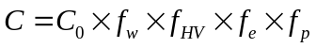，其中大型车辆修正系数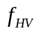和横向干扰系数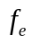需要根据搜集数据求得，其他的根据车道宽度和视频中出现的相关数据的计算。用预处理后的数据，求出13个时间段的实际通行能力，可知在事故发生期间实际通行能力整体降低并呈现周期性变化，这说明事故路段上游路口的信号灯起了一定的分流作用。建立当量排队长度模型，求出了排队长度与时间的关系，然后又分别求得了实际通行能力、事故持续时间、路段上游车流量与时间的函数关系，在求路段上游车流量与时间的关系时，考虑到上游信号灯的影响，我们用非线性回归的方法分别求得了第一相位，第二相位与时间的关系，剩余标准差为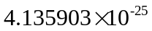，证明模型建立的较为合理。最后在这四者之间建立了参数方程，得出排队长度与其他三个自变量的关系。借助车流波动理论用逆推的方法进行求解，先假设存在疏散时间，再根据疏散时间与交通事故持续时间的线性关系进行代换，进而将问题转化为车辆排队长度只与事故的持续时间有关的函数关系。

关键词：最小二乘法 当量排队长度模型 车流波动理论 检验 非线性回归
中图分类号： 文献标识码：A 文章编号：

Improved 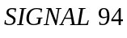 optimization model to study the queue length of
lane occupied roads
Juanxia Xi
(School of Economics and Management, Xidian Univ., Xi’an 710071, China)

Abstract::This paper is a study on the traffic capacity of urban roads affected by traffic accidents. Firstly, according to the video data, the number of vehicles arriving at the main road every minute during the accident to the end of the video is counted. The number of vehicles arriving at the entrance of the community leaves the accident section. The number of vehicles and the number of diverted vehicles. And the car is converted into a standard car for the standard, and the method of taking the mean value is used to make up for the missing part of the data in the video. According to the calculation formula of the actual traffic capacity, the road traffic capacity per minute from the accident to the evacuation period is fluctuating, indicating that the traffic volume of the lane is controlled by the traffic signal of the upstream intersection. An improved model for establishing an optimization model is established to solve the relationship between vehicle queue length and accident duration, actual traffic capacity and upstream traffic flow, and the model fitting effect is further verified by chi-square test.

Key Words：Actual road capacity Saturated flow rate Chi-square test SIGNAL 94 Optimization mode

1 引言
车道被占用是指因交通事故、路边停车、占道施工等因素，导致车道或道路横断面通行能力在单位时间内降低的现象。由于城市道路具有交通流密度大、连续性强等特点，一条车道被占用，也可能降低路段所有车道的通行能力，即使时间短，也可能引起车辆排队，出现交通阻塞。如处理不当，甚至出现区域性拥堵。
车道被占用的情况种类繁多、复杂，正确估算车道被占用对城市道路通行能力的影响程度，将为交通管理部门正确引导车辆行驶、审批占道施工、设计道路渠化方案、设置路边停车位和设置非港湾式公交车站等提供理论依据。
2 问题分析
车道被占用是最常见的城市交通现象，一旦车道被占用，可能会降低路段所有车道的通行能力，也可能引起车辆排队，出现交通堵塞。为提高交通系统的运行稳定性，对于这一特定因素影响下的城市道路实际通行能力的研究是非常必要的。
2.1 问题一 描述事故所处横断面实际通行能力的变化过程
问题一：交通事故发生至撤离期间，事故所处横断面实际通行能力的变化过程。此问题的关键点在于实际通行能力的变化，只要找到实际通行能力的计算公式，便可求得各个时间段的实际通行能力，画出图像，并结合上游路口信号灯的配时方案，综合描述事故所处横断面实际通行能力的变化过程。
2.2 问题二 对车辆排队长度与相关因素关系的分析
问题二：构建数学模型，分析交通事故所影响的路段车辆排队长度与事故横断面实际通行能力、事故持续时间、路段上游车流量间的关系。可以通过查阅资料和分析数据的方法直接寻找车辆排队长度与相关因素的关系，若找不到直接关系，可以分别建立这四个变量与时间的间接关系，求出各自的表达式，最后用参数方程的形式将这四者综合起来，便可得到车辆排队长度与相关因素的关系。
2.3 问题三 对车辆排队长度确定时所需时间的分析
问题三：考虑到交通波动理论研究的是交通事故引起的排队长度与疏散时间的关系，我们借助此理论用逆推的方法进行求解，先假设存在疏散时间，再根据疏散时间与交通事故持续时间的线性关系将问题转化为求事故的持续时间，最后根据车辆排队长度与事故持续时间的函数关系，在车辆排队长度一定的情况下，求出事故持续时间，进而求得疏散时间。
3 条件假设
1．假定视频中发生交通事故时两车道完全被占用，仅留下一个车道。
2．假设题目中除了发生交通事故外，其他环境因素并未改变。
3．假定剩余车道流量比例等于相应的转向流量比例。
4．假设各类汽车在事故发生地点之前已经进入要行驶的车道。
5．假设在计算排队长度时，若有几辆车并排在一起，按一辆计算。
6．假设在视频中所获数据均为真实可靠。
4 模型的建立与求解
4.1数据预处理
4.1.1 原始数据的分析
在视频给出的交通事故全过程中，发现有5个时间段的数据出现缺失，具体见下表1。我们应将缺失的数据进行还原，以便更加准确的解决问题。
表1 视频中5个缺失时间段
编号 | 缺失时间段
1 | 16:53:52——16:54:04
2 | 16:56:05——16:58:00
3 | 16:58:18——16:59:09
4 | 16:59:31——16:59:49
5 | 17:00:06——17:01:21
查阅大量资料知：在调查交通量时，各类车辆应统一换算成标准小汽车数方便统计和研究。为方便计算，将本文中的标准小汽车的折算系数设为1.0，客车看作大型车辆，折算系数为2，介于标准车型和大型车辆的车辆为中型车辆，折算系数为1.5。
将视频中交通事故发生时间16:42:32记为起始时刻，以60秒为一个时间段，分别统计出每一时间段通过事故所处横断面的标准车型数量、中型车数量、大型车数量，并代入折算系数得到每一时间段的标准车当量数，总共统计了13个时间段，其中已知数据11组，第8、第12组数据为缺失值，见下表2。
表2 13个时间段通过横断面的车辆统计
序号 | 时间段 | 标准车型 | 中型车辆 | 大型车辆 | 标准车当量数（pcu）
1 | 16:42:32-16:43:32 | 11 | 2 | 4 | 22
2 | 16:43:32-16:44:32 | 17 | 1 | 1 | 20.5
3 | 16:44:32-16:45:32 | 15 | 1 | 0 | 16.5
4 | 16:45:32-16:46:32 | 15 | 1 | 1 | 18.5
5 | 16:46:32-16:47:32 | 13 | 1 | 0 | 14.5
6 | 16:47:32-16:48:32 | 19 | 2 | 1 | 24
7 | 16:48:32-16:49:32 | 17 | 2 | 0 | 20
8 | 16:49:32-16:50:32 | # | # | # | #
9 | 16:50:32-16:51:32 | 18 | 3 | 0 | 22.5
10 | 16:51:32-16:52:32 | 14 | 3 | 1 | 20.5
11 | 16:52:32-16:53:32 | 15 | 0 | 2 | 19
12 | 16:53:32-16:54:32 | # | # | # | #
13 | 16:54:32-16:55:32 | 13 | 2 | 1 | 18
注：#代表缺失值。
用Matlab软件画出这11组已知数据的散点图，见下图1。
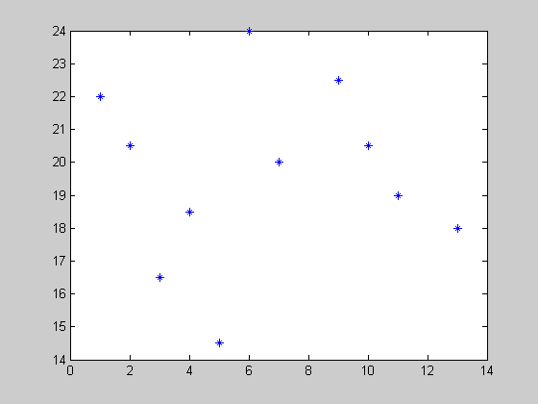
图1 11组标准车当量数的散点图
图像分析：通过观察散点图我们可以直观的看到这11组数据的变化趋势，大致符合正弦函数的图像，然后利用曲线拟合的方法求出拟合方程，从而对两组缺失值进行预测。
4.1.2预备知识-最小二乘法
曲线拟合^{[1]}的原理：已知一组（二维）数据，即平面上的个点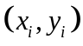,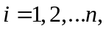互不相同，寻找一个函数（曲线），使在某种准则下与所有数据点最为接近，即曲线拟合的最好。
线性最小二乘法是解决曲线拟合最常用的方法，基本思路是：
令
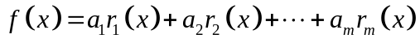 公式1
其中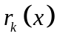是事先选定的一组线性无关的函数，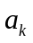是待定系数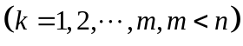。拟合准则是使称为最小二乘准则。
然后确定系数，记
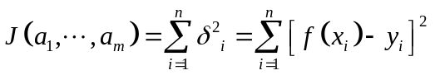 公式2
为求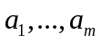使达到最小，只需利用极值的必要条件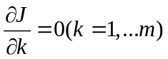，得到关于的线性方程组
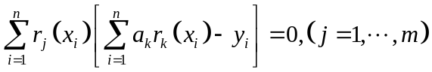 公式3
即
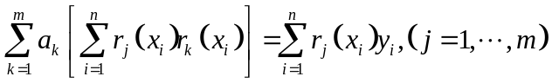 公式4
记
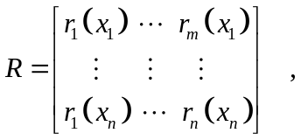 公式5
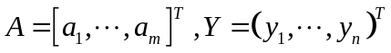 公式6
方程组4可表示为
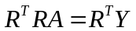 公式7
当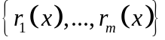线性无关时，列满秩，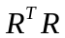可逆，于是方程组6有唯一解
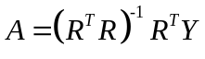 公式8
4.1.3 模型求解
根据统计的数据和画出的散点图，设计出以下模型：
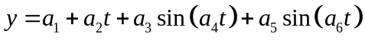 公式9
利用最小二乘法拟合通过Matlab编程得到上式的各个系数（见附录程序2）
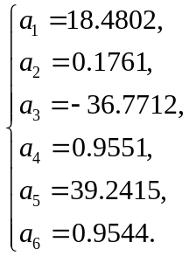
由此，得到拟合方程
公式10
该模型的误差平方和为74.80826，在误差允许的范围内，因而该所建模型的比较合理。
分别将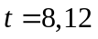代入公式10，我们大致预测出两组缺失值为：
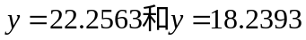
即16:49:32-16:50:32这一时间段的标准车当量数约为22.3辆，18.2辆。
最后得出这13个时间段通过横断面的标准车当量数，见表3。
表3 13个时间段通过横断面的标准车当量数
序号 | 时间段 | 标准车当量数（pcu）
1 | 16:42:32-16:43:32 | 22
2 | 16:43:32-16:44:32 | 20.5
3 | 16:44:32-16:45:32 | 16.5
4 | 16:45:32-16:46:32 | 18.5
5 | 16:46:32-16:47:32 | 14.5
6 | 16:47:32-16:48:32 | 24
7 | 16:48:32-16:49:32 | 20
8 | 16:49:32-16:50:32 | 22.3
9 | 16:50:32-16:51:32 | 22.5
10 | 16:51:32-16:52:32 | 20.5
11 | 16:52:32-16:53:32 | 19
12 | 16:53:32-16:54:32 | 18.2
13 | 16:54:32-16:55:32 | 18
将所得结果用Matlab画出实际车辆散点与模型拟合曲线图，见下图2。
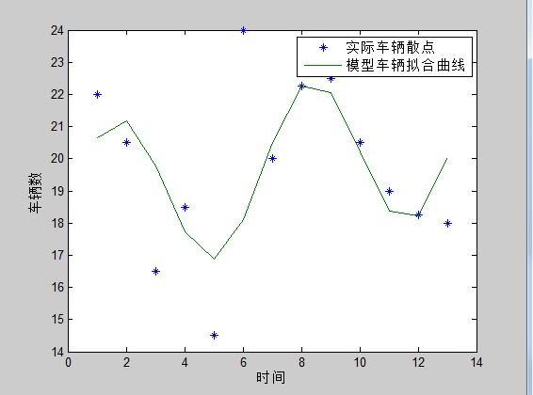
图2 实际车辆散点与模型拟合曲线
4.2事故所处横断面实际通行能力的变化过程
4.2.1 实际通行能力的计算
（1）实际通行能力^{[4]}的计算公式
目前，计算路段实际通行能力的方法是在路段的理论通行能力的基础上，考虑影响道路通行能力的诸多因素，通过对与理想道路、交通条件不相符的实际道路和交通条件进行修正，从而确定道路的实际通行能力。直观地数学模型就是理论通行能力乘以一系列修正系数，其计算公式为：
公式11
其中：——实际条件下的通行能力；
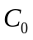——对应于设计车速的一条车道的基本通行能力；
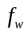——受限车道宽度和侧向净空影响修正系数；（一般当路面宽度为3.75m时
取1.00，为3.50m时，取0.96，为3.25m时，取0.90）；
——大型车辆修正系数；
——横向干扰影响修正系数；
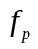——驾驶员总体特征影响修正系数（通常取1.00）；
经过查阅大量的资料后发现，以往求修正系数的算法并不是很实用，因此我们提出了改进的修正系数算法，具体如下：
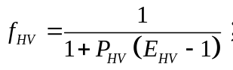 公式12
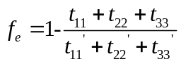； 公式13
其中：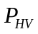——大型车交通量占总交通量的百分比；
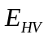——大型车换算成标准车的车辆换算系数；（这里我们规定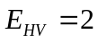）
——事故前，第辆车经过120m所需要的时间；（=1,2,3,4,5）
——事故后，第辆车经过120m所需要的时间；（=1,2,3,4,5）
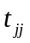——事故前，第辆车从小区路口驶出经过事故地点所需的时间；（=1,2,3,4）
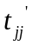——事故后，第辆车从小区路口驶出经过事故地点所需的时间；（=1,2,3,4）
将公式11中的所有修正系数用一个总的修正系数统一起来，用符号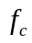表示，称之为通行能力综合影响系数。即：
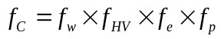 公式14
（2）具体步骤
基本通行能力是在理想的道路与交通条件下的通行能力，不论服务水平如何，1h所能通过标准车的最大辆数。本题通过实际观测的方法，在去掉车辆在上游路口等待红绿灯的时间后，统计了事故发生前一段时间经过某横断面的车辆数，进而通过定义求得基本通行能力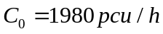。
经过数据预处理，已经得到较为完整的数据，我们用数据预处理阶段得到的13个时间段通过横断面的大型车车辆数和标准车当量数。为简化计算，通过观看视频1大致估算出两组缺失的大型车车辆数，换算成标准车当量数，求出，代入公式得到大型车辆修正系数，详见下表4。
表4 大型车辆修正系数
序号 | 标准车当量数（pcu） | 大型车的标准车当量(pcu)
1 | 22 | 8 | 0.363636 | 0.733333333
2 | 20.5 | 2 | 0.097561 | 0.911111111
3 | 16.5 | 0 | 0 | 1
4 | 18.5 | 2 | 0.108108 | 0.902439024
5 | 14.5 | 0 | 0 | 1
6 | 24 | 2 | 0.083333 | 0.923076923
7 | 20 | 0 | 0 | 1
8 | 22.3 | 2 | 0.089686 | 0.917695473
9 | 22.5 | 0 | 0 | 1
10 | 20.5 | 2 | 0.097561 | 0.911111111
11 | 19 | 4 | 0.210526 | 0.826086957
12 | 18.2 | 2 | 0.10989 | 0.900990099
13 | 18 | 2 | 0.111111 | 0.9
然后，统计从小区路口驶出的车辆到达事故地点所需的时间，即横向干扰时间，见表5。
表5 横向干扰时间表
时间系数 | 时间（s） | 时间系数 | 时间（s）
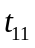 | 7 | 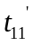 | 41
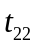 | 7 | 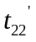 | 30
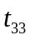 | 12 | 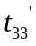 | 40
将表5中求得的时间代入的计算公式，求得横向干扰影响修正系数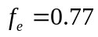。
再利用附件中给出的车道的宽度为3.25m，确定受限车道宽度和侧向净空影响修正系数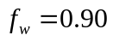。
综上，求得基本通行能力和4个修正系数，代入实际通行能力的计算公式，得到13个时间段的实际通行能力，见表6。
表6 视频中13个时间段的实际通行能力
序号 | 实际通行能力（pcu/h）
1 | 1006.24
2 | 1250.17
3 | 1372.14
4 | 1238.27
5 | 1372.14
6 | 1266.59
7 | 1372.14
8 | 1259.21
9 | 1372.14
10 | 1250.17
11 | 1133.51
12 | 1236.28
13 | 1234.93
4.2.2 实际通行能力的变化过程
将上表6视频中13个时间段的实际通行能力，观察这13个时间段的实际通行能力的变化过程，见图3。
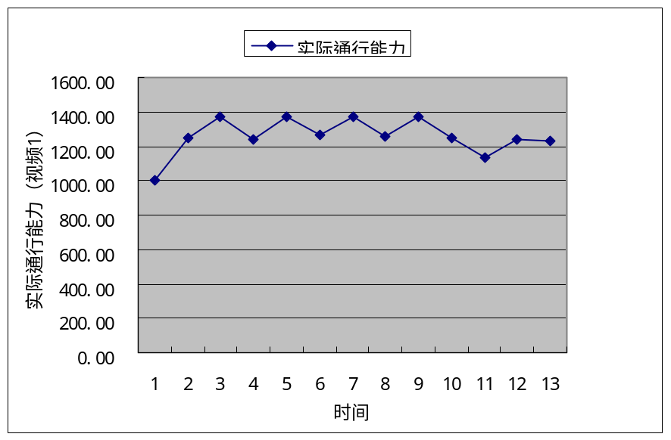
图3 实际通行能力折线图（视频1）
实际通行能力的变化过程分析：通过观察折线图的变化曲线，可以看出在发生交通事故后，13个时间段的实际通行能力明显小于基本通行能力，实际通行能力有所降低。折线图大体成周期性变化，这是受道路上游信号灯的影响所致，信号灯的相位时间为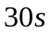,也就说每隔便可通行一次，同时，也说明上游路口信号配时会影响实际通行能力。
4.3 车辆排队长度与相关变量之间的关系
4.3.1当量排队长度模型
为研究车辆排队长度，首先应该明确何时起开始排队，这里我们引出危险结构的距离范围^{[5]}：在相会障碍时，从所驾车驾驶人应该发现障碍的地点起，到此时障碍所在地点；在超越障碍时，从所驾车驾驶人发现障碍的地点起，到超越结束地点。危险结构指明了从危险结构构成的地点起，到障碍之间客观存在着一段有时间采取措施的路段。从视频中看得出车辆危险结构的距离范围在120米之内，也就是说，驾驶人在距离交通事故发生地点120米之内做出反应，并采取相应措施，减慢速度或变更车道等，我们将此段距离内的车辆视为排队车辆。
1. OEQL模型^{[6]}
针对不可超车的单车道路段，我们建立描述强拥挤交通流的当量排队长度模型，根据流量守恒原理，可知：
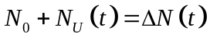 公式15
其中： 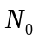——初始时刻（）上游横断面到事故横断面之间的车辆数；
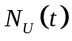——时刻通过上游横断面的车辆累计数；
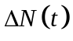——时刻上游横断面到事故横断面之间的车辆数；
根据二流理论，又可以由下式计算得到：
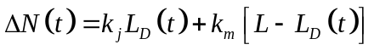 公式16
其中：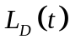——时刻从事故地点到上游120m之间的当量排队长度；
——从事故地点到上游120m的距离；
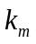——这120m的交通流最佳密度；
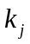——这120m的交通流阻塞密度。
联立公式15,16，解得：
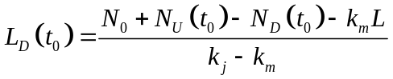 公式17
这就是我们求得的当量排队长度模型，简称为OEQL(Onelane-segment Equivalent Queue Length)模型。
为了分析上式的使用条件，令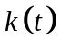表示时刻事故地点到上游120m之间的平均交通流密度，则
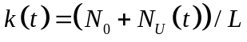 公式18
所以，当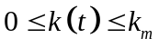时，事故地点到上游之间交通流处于非拥挤状态；当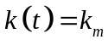时，事故地点到上游之间交通流处于最佳行驶状态；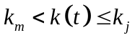时，事故地点到上游之间交通流处于拥挤状态。因此，上式的使用条件为。
将交通流分为两部分，一部分为阻塞交通流，另一部分为最佳交通流，阻塞交通流的长度即为车辆的当量排队长度。这里，阻塞交通流指的是密度达到阻塞密度的交通流，最佳交通流是流量达到最大的交通流。
2．当量排队长度模型
对于单入口单出口的多车道路段，当交通流拥挤时，每一条车道的车辆很难有超车的机会，这种情况下，每一条车道都可以看作不存在超车现象的单车道路段，此时可以采用公式17来计算每一条车道的当量排队长度。
根据单车道路段当量排队长度模型可以推导出多车道路平均当量排队长度模型，简称MAEQL(Multilane-segment Average Equivalent Queue Length)模型，如下式：
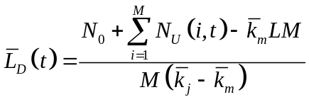 公式19
其中：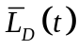——多车道路段时刻事故地点到上游横断面间的平均当量排队长度；
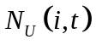——第条车道时刻上游横断面的车辆累计数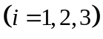；
——从车道最里面开始，分别编号1,2,3；
——车道数；
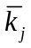——平均阻塞密度；
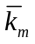——平均最佳密度；
——初始时刻（）上游横断面到事故横断面之间的车辆数；
——从事故地点到上游的距离；
参数的求解：
1. 车辆累计数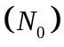：我们从视频1中可以计算出来，为10辆；
2. 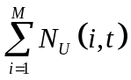：我们利用拟合的方法，拟合出了车辆数和时间的关系，为：
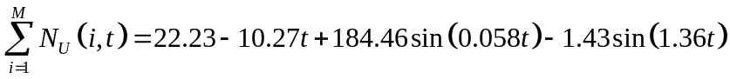 公式20
3. 平均阻塞密度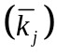：我们利用下面公式：
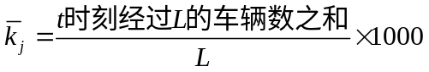
读取了多组数据，算得平均阻塞密度为125辆/km.
4. 平均最佳密度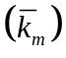：即是事故前车辆不拥挤时的密度，从视频中我们得到它的值为83辆/km。
将上述值代入公式19，得到多车道路段时刻事故地点到上游横断面间的平均当量排队长度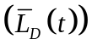为：
公式21
4.3.2 实际通行能力的函数表达
在问题一求解的过程中，得到了车辆数和时间的关系表达式，对表达式进行求导，得到了实际通行能力的函数表达式：
公式22
4.3.3 路段上游车流量的函数表达
在计算路段上游车流量的时候，考虑到上游车流量会受到上游路口的红绿灯的影响，进行以下分析：
对于每个相位来说，其绿灯时长、黄灯时长和绿闪时长之和等于交叉信号周期时长，即：
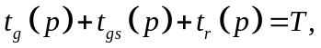 公式24
其中：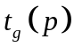——
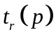——
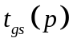——（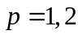）

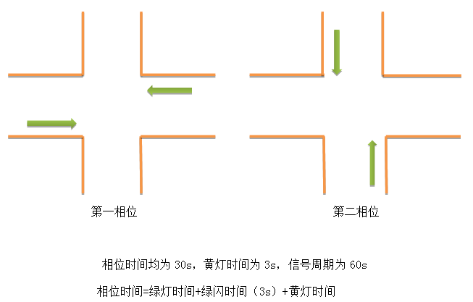
图7 上游路口配时方案
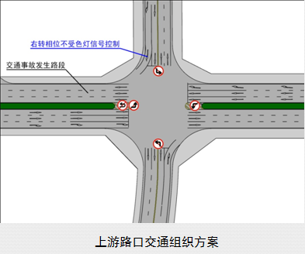
图8 上游路口交通组织方案
从上图上游路口信号配时方案和上游路口交通组织方案可以发现，绿灯时间为24s,红灯时间为30s。当处于第一相位时，有两个方向的车辆可以驶入事故发生路段，因为右转的车辆不受色灯信号的控制；当处于第二相位时，只有一个方向的车辆可以驶入事故发生路段，显然可以得到处于第一相位的时候上游的车流量要大于第二相位的车流量。因此，在求路段上游车流量的时候，需要分开考虑这两种情况。从视频中可以发现，在每分钟开始计时的时候，恰好是绿灯亮的时候，即绿灯总是在整点时刻亮。于是，我们以30s为一个间隔统计了四个时间段的第一相位的车流量和第二相位的车流量，如下表所示：
表11 第一相位车流量
时间间隔 | 车流量(单位：辆/h) | 平均车流量(单位：辆/h)
16:48:00-16:48:30 | 1920 | 2350
16:49:00-16:49:30 | 2100 | 2350
16:51:00-16:51:30 | 2800 | 2350
16:52:00-16:52:30 | 2400 | 2350
表12 第二相位车流量
时间间隔 | 车流量(单位：辆/h) | 平均车流量(单位：辆/h)
16:48:30-16:49:00 | 120 | 120
16:49:30-16:50:00 | 0 | 120
16:51:30-16:52:00 | 240 | 120
16:52:30-16:53:00 | 120 | 120
由此，我们就得到了路段上游车流量与时间的关系折线图，如下图所示：
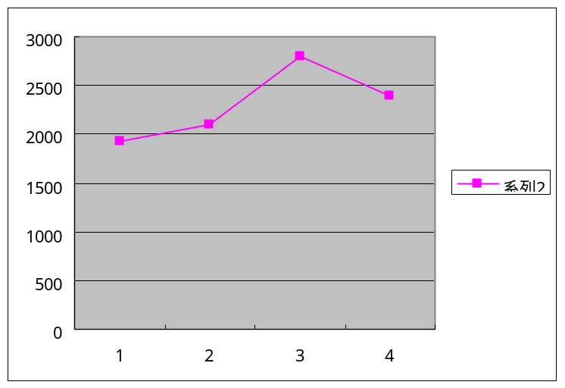
图9 第一相位车流量随时间变化图
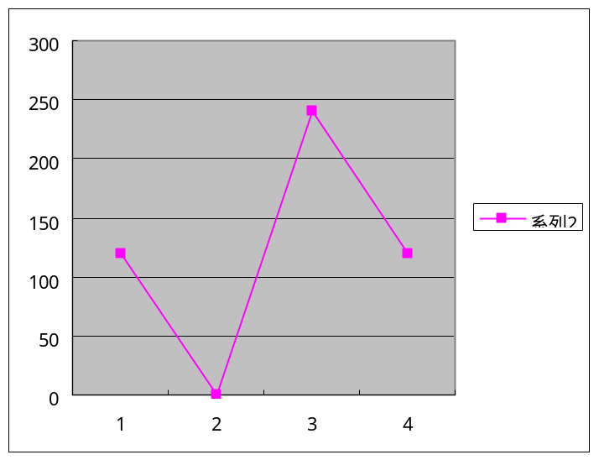
图10 第二相位车流量随时间变化图
从上图可以看出，第一相位与时间成二次函数的关系，利用曲线最小二乘拟合得到路段上游车流量随时间变化的模型，利用Matlab求得结果。其中，误差的平方和为，接近于0，这说明我们得到的模型误差很小。
得到第一相位的模型：
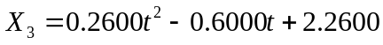 公式25
其中：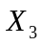——路段上游的车流量；
——时间
同理，我们运用相同的方法求得第二相位的模型：
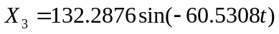 公式26
4.4.5 问题三的模型——参数方程的关系表达式
综上所述，我们可以用参数方程的形式给出视频中交通事故所影响的路段车辆排队长度与事故横断面通行能力、事故持续时间、路段上游车流量间的关系，如下：
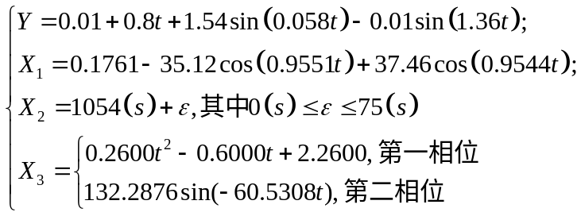 公式27
4.5基于车流波动理论的车辆排队模型
4.5.1 车流波动理论
假设上游交通需求量大于事发路段现有通行能力，达到车流在事故地点陆续减慢速度甚至停车而集成密度较高的队列，事故解除后，由于路段通行能力的恢复，排队车辆又陆续加速而疏散成一列具有适当密度的车队，车流中两种不同密度部分的分界面经过一辆辆车向车队后部传播的现象，成为车流波动。车队从低密度状态向高密度状态转变的分界面，它所体现的车流波称为集结波，车队从高密度状态向低密度状态转变的分界面，它所体现的车流波称为疏散波。
从事故发生至事故解除期间，上游车速由高速低密的畅通状态转变为低速高密的拥挤状态，从而形成集结波，波面以一定的速度向车队的后方传播；我们约定，除了被堵的两个车道外，剩下的那个车道是消散波所在的断面，当集结波的速度大于消散波的速度时，就会出现排队聚集现象。
4.5.2 车辆排队模型
由车流波动理论可知，波速公式为：
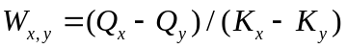 公式28
式中：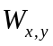——集散波的波速，单位为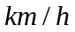；
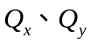——前后两种车流状态的流量，单位为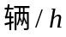；
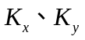——前后两种状态的密度，单位为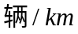。
根据交通流模型可知，交通量、行车速度、车流密度三者的关系为：
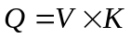 公式29
1993年，格林希尔兹（Greenshields）提出了速度-密度线性关系模型：
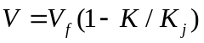 公式30
其中：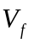为畅行速度，即车流密度为零时，车辆的最大速度；
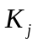为阻塞密度，即车流密集到所有车辆无法移动时的密度。
由以上公式（1）、（2）、（3）可推导出波速与密度的关系：
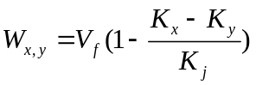 公式31
下图事故发生后累计车辆-时间图，实线表示交通需求流量，点划线表示通过能力。为叙述方便对所用符号说明如下:事故发生时堵塞了部分车道，该路段通行能力下降；相应密度上升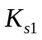，事故解除后到车队消散前通行能力回升为,车流密度为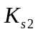，路段上有交通需求量为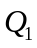,相应的车流密度为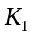。由图可以看出当两条直线相交时表示车队消散，可用波动理论进行求解。设两波相遇时的时间为,集结波波速为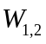,消散波的波速为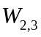，则根据两波相遇时波传动的距离相等这一关系得：
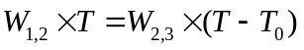 公式32
其中：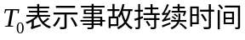，且
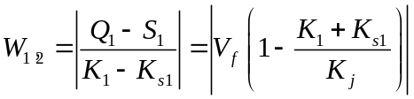 公式33
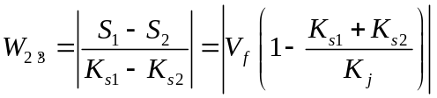 公式34
则：
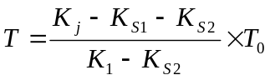 公式35
所以，
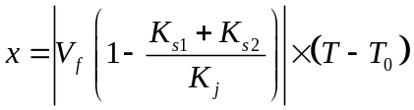 公式36
4.5.3 模型求解
由第一问可得交通事故发生后的实际平均通行能力为：
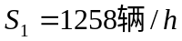
求得车流的速度为：
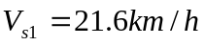
由公式29得：
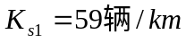
同理，在事故解除后，以上各个数据值为：
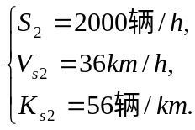
对于，寻找到视频中事故前所有车辆通过240m时间的最小值为：
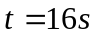
因此得到畅通速度为：
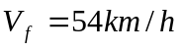
观看视频，找到几乎满足所有车辆无法移动的时间（16:52:29）的阻塞密度为：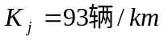
车流需求辆为：
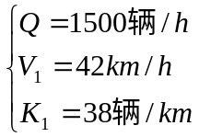
由公式35求得：
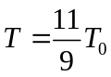
当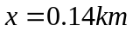时，由公式9逆推事故发生的时间为：
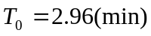
5 模型的评价与改进
5.1 模型的优点
1）用最小二乘法简单易懂，而且误差小，在实际工作学习中有较为广泛的应用；
2）问题三根据当量排队长度模型描述了事故后车辆的排队特性，简化了交通流的描述模型；
3）对于问题四所采用的交通流波动理论的实际应用性强，可解决的问题比较广，在交通事故引起的排队长度及疏散时间的预测上均有较广泛的应用，且理论框架比较完整。
5.2 模型的缺点
1）问题四的研究方法中没有充分考虑车身长度的影响，而且多组数值的结果是在视频中搜集大量数据计算得来的，由于数据量有限，可能导致最后结果的有误差。
参考文献
[1] 司守奎，孙玺菁，数学建模算法与应用，北京：国防工业出版社，2013年1月。
[2] 李杰，城市道路设计，北京：高等教育出版社，2007年1月。
[3] 张亚平，道路通行能力理论，哈尔滨：哈尔滨工业大学出版社，2007年3月。
[4] 陈宽民，严宝杰，道路通行能力分析，北京：人民交通出版社，2003年10月。
[5] 白春虎，敦进田，陈颖，冯晓斌，道路交通事故预防规律——三点两端定律，北京：人民交通出版社，2007年10月。
[6] 姚荣涵，车辆排队模型研究，http://www.cnki.net/KCMS/detail/detail.aspx?QueryID=0&CurRec=1&recid=&filename=2007095659.nh&dbname=CDFD9908&dbcode=CDFD&pr=&urlid=&yx=&uid=WEEvREcwSlJHSldSdnQ0SUxQekZFdEM4NEhRWmNnVWxmdDVZYlVyYTRmL013UTg3RVptQ1dVSkliZXg4Yy9BPQ==&v=MTg3MTZWNzdQVjEyN0diT3hHOWZKcHBFYlBJUjhlWDFMdXhZUzdEaDFUM3FUcldNMUZyQ1VSTG1mYnVkcEZpems=。
[7]孔惠惠，秦超，李新波，李引珍，交通事故引起的排队长度及消散时间的估算，铁道运输与经济，第27卷：65-67页，2005年。

